 | 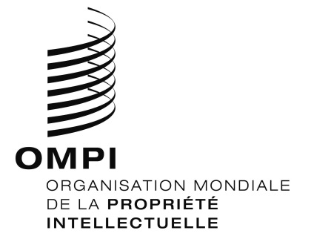 | F
WIPO/GRTKF/IC/37/1 PROV 2
ORIGINAL : anglais
DATE : 10 AOÛT 2018
Comité intergouvernemental de la propriété intellectuelle relative aux ressources génétiques, aux savoirs traditionnels et au folklore
Trente-septième session
Genève, 27 – 31 août 2018
Projet d’ordre du jour
Document établi par le Secrétariat
- Ouverture de la session
- Adoption de l’ordre du jour

Voir le présent document et les documents WIPO/GRTKF/IC/37/INF/2 et WIPO/GRTKF/IC/37/INF/3.
- Accréditation de certaines organisations

Voir le document WIPO/GRTKF/IC/37/2.
- Participation des peuples autochtones et des communautés locales
- Actualités concernant l’utilisation du Fonds de contributions volontaires
Voir les documents WIPO/GRTKF/IC/37/3, WIPO/GRTKF/IC/37/INF/4 et WIPO/GRTKF/IC/37/INF/6.
- Constitution du Conseil consultatif chargé d’administrer le Fonds de contributions volontaires
Voir le document WIPO/GRTKF/IC/37/3.
- Note d’information à l’intention du Groupe d’experts des peuples autochtones et des communautés locales
Voir le document WIPO/GRTKF/IC/37/INF/5.
- Savoirs traditionnels et expressions culturelles traditionnelles
- La protection des savoirs traditionnels : projets d’articles

Voir le document WIPO/GRTKF/IC/37/4.
- La protection des expressions culturelles traditionnelles : projets d’articles

Voir le document WIPO/GRTKF/IC/37/5.
- La protection des savoirs traditionnels : projet actualisé d'analyse des lacunes

Voir le document WIPO/GRTKF/IC/37/6.
- La protection des expressions culturelles traditionnelles : projet actualisé d'analyse des lacunes

Voir le document WIPO/GRTKF/IC/37/7.
- Rapport sur la compilation de données relatives aux bases de données sur les ressources génétiques et les savoirs traditionnels qui y sont associés

Voir le document WIPO/GRTKF/IC/37/8 Rev.
- Rapport sur la compilation de données relatives aux régimes de divulgation concernant les ressources génétiques et les savoirs traditionnels qui y sont associés

Voir le document WIPO/GRTKF/IC/37/9.
- Proposition de mandat pour une étude sur les savoirs traditionnels
- Voir le document WIPO/GRTKF/IC/37/10.
- Proposition de l’Union européenne pour une étude sur les expressions culturelles traditionnelles
- Voir le document WIPO/GRTKF/IC/37/11.
- Recommandation commune concernant les ressources génétiques et les savoirs traditionnels qui y sont associés
- Voir le document WIPO/GRTKF/IC/37/12.
- Recommandation commune concernant l’utilisation de bases de données pour la protection défensive des ressources génétiques et des savoirs traditionnels qui y sont associés
- Voir le document WIPO/GRTKF/IC/37/13.
- Proposition de mandat pour l’étude du Secrétariat de l’OMPI sur les mesures visant à éviter la délivrance de brevets indus et sur le respect des systèmes existants d’accès et de partage des avantages

Voir le document WIPO/GRTKF/IC/37/14.
- Incidence économique des retards de traitement et de l’incertitude concernant les droits de brevet : préoccupations des États-Unis d’Amérique face aux propositions relatives à de nouvelles exigences de divulgation

Voir le document WIPO/GRTKF/IC/37/15.
- Glossaire des principaux termes relatifs à la propriété intellectuelle, aux ressources génétiques, aux savoirs traditionnels et aux expressions culturelles traditionnelles

Voir le document WIPO/GRTKF/IC/37/INF/7.
- Création d’un ou plusieurs groupes spéciaux d’experts
- Éventuelles recommandations à la session de 2018 de l’Assemblée générale
- Contribution du Comité intergouvernemental de la propriété intellectuelle relative aux ressources génétiques, aux savoirs traditionnels et au folklore (IGC) à la mise en œuvre des recommandations du Plan d’action pour le développement qui le concernent
- Questions diverses
- Clôture de la session
[Fin du document]

